МИНИСТЕРСТВО ОБРАЗОВАНИЯ И НАУКИ УКРАИНЫ
ГОСУДАРСТВЕННОЕ ВЫСШЕЕ УЧЕБНОЕ ЗАВЕДЕНИЕ
«ДОНЕЦКИЙ НАЦИОНАЛЬНЫЙ ТЕХНИЧЕСКИЙ УНИВЕРСИТЕТ»

Кафедра «Технология машиностроения»

МЕТОДИЧЕСКИЕ УКАЗАНИЯ
К ПРАКТИЧЕСКИМ ЗАНЯТИЯМ ПО КУРСУ
«Статистика в машиностроении»

(для студентов всех форм обучения
направления подготовки 6.050503 – “Машиностроение”
специализации “Технология машиностроения”)

Рассмотрено на заседании
кафедры «Технология машиностроения».
Протокол №___ от ______ 20__.

Утверждено на заседании
Учебно-издательского совета ДонНТУ
Протокол №___ от ______ 20__.

Донецк – 2011

УКД 62-7

Методические указания к лабораторным работам по курсу «Статистика в машиностроении» (для студентов всех форм обучения направления подготовки 6.050503 – “Машиностроение” специализации “Технология машиностроения”). / Чернышев Е.А. – Донецк: ДонНТУ, 2011. – 29 с.

Составитель Чернышев Е.А., доц.

Отв. за выпуск А.Н. Михайлов, проф.

- ДонНТУ, 2011 г.

Практическое занятие 1

ПОСТРОЕНИЕ И АНАЛИЗ ПРОСТЫХ КОНТРОЛЬНЫХ КАРТ

  - Исходные данные

При построении и дальнейшем анализе простых контрольных карт исходными данными являются результаты контроля исследуемого параметра технологического процесса, представленные в табличной форме. Приводят также условия проведения эксперимента, схемы контроля исследуемого параметра.

1.2. Содержание работы

Построение и анализ простых контрольных карт покажем на конкретном примере обработки втулок.
Обработка втулок, являющихся составной часть подшипникового узла, включает в себя две стадии обработки: предварительную и окончательную. Предварительная обработка производилась на смежном предприятии.
Рассмотрим исследование радиального биения при чистовой обработке втулок на токарно-винторезном станке с ЧПУ.
Окончательная обработка втулок была выполнена на токарно-винторезном станке с ЧПУ модели 16К20Ф3 2Р22 проходными резцами, оснащенными пластинами из минералокерамики. В некоторых случаях (вследствие значительных погрешностей заготовок втулок по наружному диаметру) после обработки оставались втулки с частично необработанной поверхностью – “чернотой”.
Перед окончательной обработкой производились замеры исходной величины наружного диаметра и величины торцового биения. Схема измерения величины торцового и радиального биения представлена на рис. 1.1 и 1.2.
Измерение величины исходного диаметра производилось при помощи штангенциркуля ШЦ-1 ГОСТ 166-80 (цена деления 0,1мм, диапазон измерений 0-125 мм). При измерении величины торцового биения использовался индикатор часового типа ИЧ10 ГОСТ 577-68 (цена деления 0,01 мм, диапазон измерения 0-10 мм).
При окончательной обработке детали подвергались черновому и чистовому точению наружной поверхности на следующих режимах. Черновое точение: частота вращения шпинделя n=500 об/мин, подача s=0,15 мм/об, величина глубины резания t при черновом точении не была постоянной, так как зависела от величины исходного диаметра. Чистовое точение: n=550 об/мин, s=0,07 мм/об, t=0,07 мм.

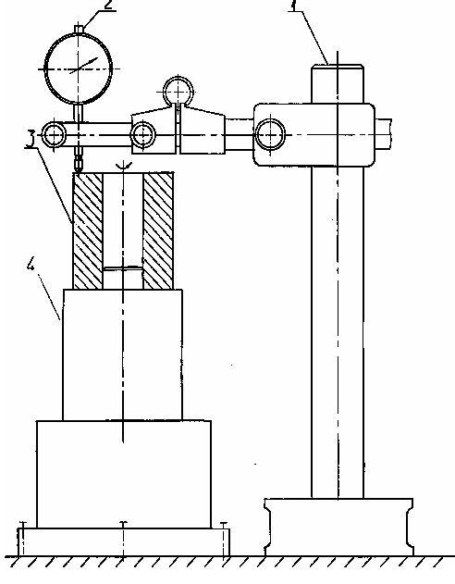

Рисунок 1.1 - Схема измерения величины торцового биения:

После окончательной обработки производились замеры радиального биения, схема измерения которого представлена на рис. 1.2.

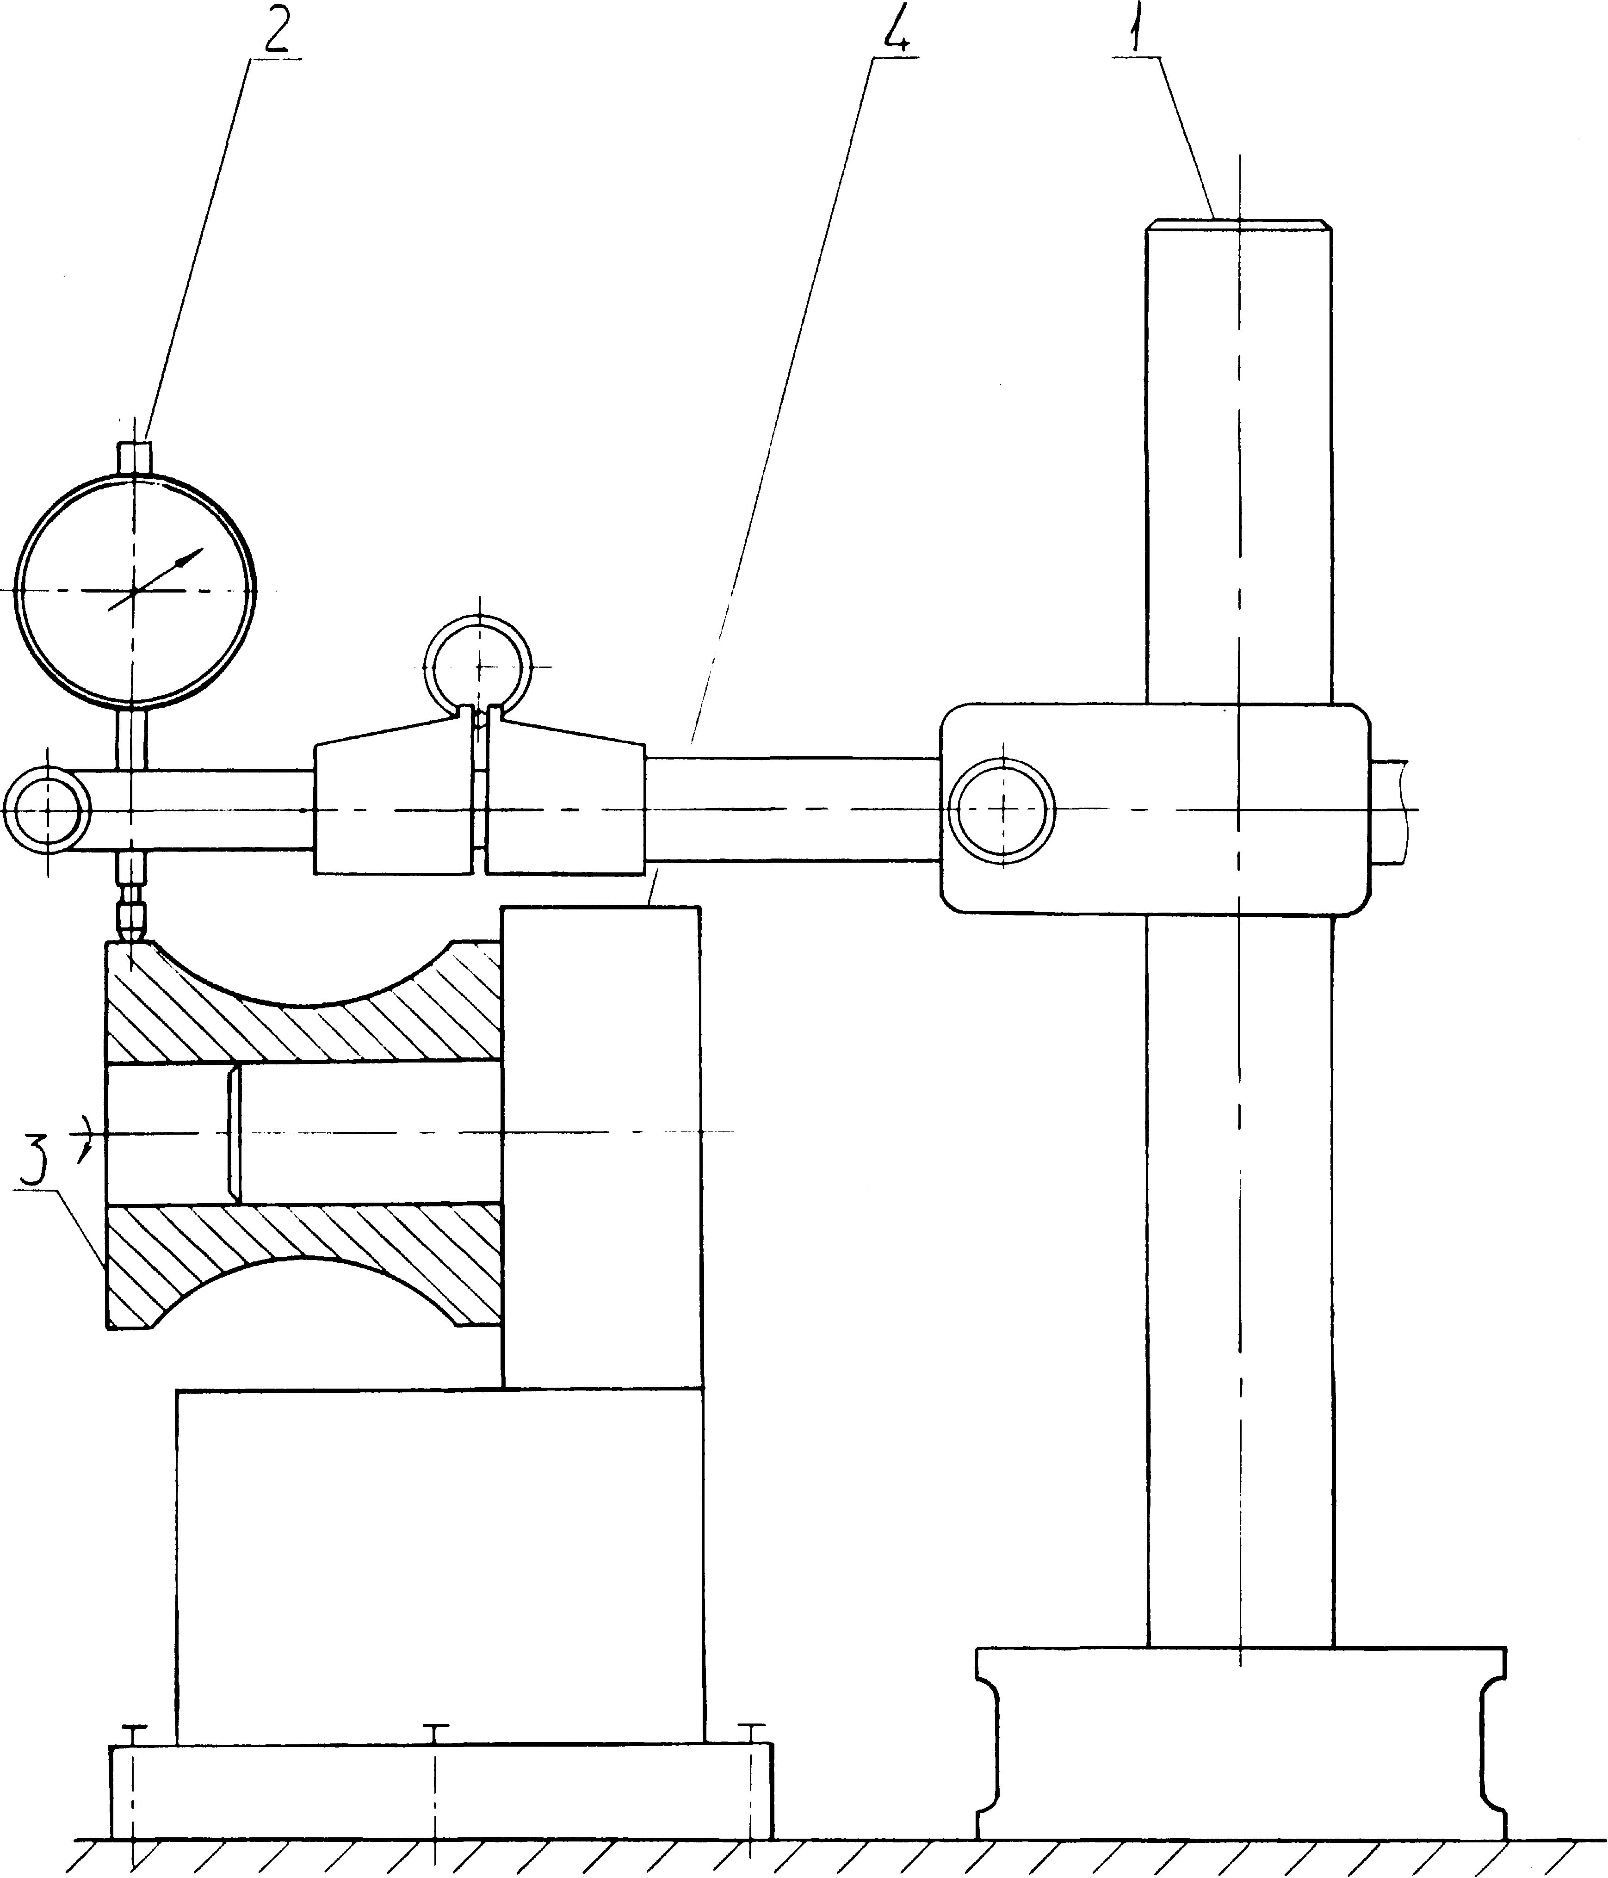
Всего было обработано 144 втулки. Числовые значения величин представлены в табл. 1.1.
Рисунок 1.2 - Схема измерения величины радиального биения: 1 – стойка; 2 – индикатор часового типа; 3 – втулка; 4 – оправка.

Используя данные, полученные в табл. 1.1, на рис. 1.3 построены простые контрольные карты следующих параметров: отклонение диаметра заготовки от среднего арифметического (кривая 1); торцовое биение (кривая 2); радиальное биение (кривая 3).

Выполним анализ полученных результатов.
После первого чистового точения детали были получены следующие результаты: с чернотой (частично обработаны) по наружной поверхности - 10 штук (6,9%), с величиной радиального биения, превышающей допустимое значение – 80 штук (55,6%), годных – 54 штуки (37,5%).
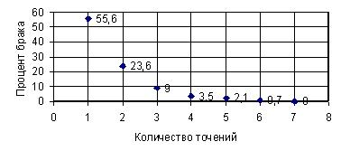
Зависимость количества отбракованных деталей от количества последующих обработок точением представлена на рис. 1.4.
Рисунок 1.4 – Зависимость числа отбракованных
деталей от количества последующих обработок
точением.

Для того, чтобы на основании ограниченного объёма экспериментальных данных, содержащих погрешности, получить достоверные зависимости, необходимо произвести статистическую обработку этих данных. Предположим, что прибор имеет только случайные (не систематические) погрешности. Измерим таким прибором какую-либо величину. Полученное в результате такого эксперимента множество называется генеральной совокупностью [1].Оценив среднее значение и среднее квадратическое отклонение генеральной совокупности, можно, используя вместо этих числовых характеристик их точечные оценки $\bar{Х}$ и $S_{X}$, по правилу «трёх сигм» проверить, не являются ли некоторые сомнительные значения $x_{i}$ ошибочными. Если окажется, что они отличаются от среднего арифметического $\bar{Х}$ больше, чем на $3S_{X}$, то их следует отбросить, так как с доверительной вероятностью 0,9973 эти значения являются грубыми ошибками [2]. После этого рассчитываются окончательные значения $\bar{Х}$ и $3S_{X}$. Полученные данные представлены в табл. 1.2.
Среди возможных причин выхода радиального биения обработанных деталей за пределы допуска могут быть следующие: предварительная обработка деталей производилась различными поставщиками; радиальное биение заготовок; неодинаковая твёрдость поверхностей деталей после термообработки; отклонения от круглости наружной поверхности; отклонение формы отверстия заготовки (предположительно - конусность с меньшим диаметром у базового торца); при обработке некоторых деталей в передней бабке станка возникали посторонние звуки - радиальное биение таких деталей всегда выходило за пределы поля допуска (можно предположить, что в зону зацепления зубчатых колёс попадали абразивные частицы, находящиеся в масле);
Таблица 1.2– Статистические характеристики изучаемых величин, мм
Параметры | Среднее арифметическое | Стандартное отклонение, $S_{X}$ | Половина доверительного интервала, $3S_{X}$ | Доверительный диапазон значений,  $$\left(\bar{X}−3S_{X};\bar{X}+3S_{X}\right)$$
Для деталей без черноты (134 шт.)
D заг. | 52,86 | 0,1371 | 0,3951 | 52,47…53,26
В торц. | 0,0372 | 0,03 | 0,09 | 0…+0,13
В рад. | 0,054 | 0,0286 | 0,0859 | 0…+0,140
Для деталей без черноты после исключения значений, выходящих за пределы доверительного диапазона $\left(\bar{X}−3S_{X};\bar{X}+3S_{X}\right)$
D заг. | 52,87 | 0,1412 | 0,4237 | 52,45…53,29
В торц. | 0,0203 | 0,0192 | 0,0577 | 0…+0,078
В рад. | 0,051 | 0,0221 | 0,0644 | 0…+0,117

1.3. Выводы

На основании выполненного практического занятия можно сделать следующие выводы:
- исходными данными для построения простых контрольных карт являются результаты измерений исследуемого параметра, занесенные в таблицу;
- простые контрольные карты строят в системе координат: номер обрабатываемой детали (накопленное машинное время обработки) – контролируемый параметр;
- простые контрольные карты дают наглядное представление о ходе технологического процесса и позволяют выявлять значения исследуемого параметра, выходящие за пределы установленного допуска (брак);
- используя полученные данные, можно определить статистические характеристики исследуемого параметра: среднее арифметическое значение и среднее квадратичное отклонение.

Практическое занятие 2
ПОСТРОЕНИЕ ТЕОРЕТИЧЕСКИХ КРИВЫХ РАСПРЕДЕЛЕНИЯ НА ОСНОВАНИИ ЭКСПЕРИМЕНТАЛЬНЫХ ДАННЫХ

2.1. Исходные данные

Исходными данными для построения теоретических кривых распределения являются результаты контроля исследуемого параметра, полученные в численном виде на основании выполненных экспериментальных исследований.

2.2. Содержание работы

Построение теоретической кривой распределения покажем на примере выравнивания эмпирической кривой распределения, полученной при исследовании радиального биения втулок, обработанных на токарно-винторезном станке с ЧПУ.
Эмпирическая кривая распределения непрерывной случайной величины (полигон её значений) позволяет приближённо установить теоретический закон распределения исследуемой генеральной совокупности. Для более точного заключения эту кривую выравнивают и сопоставляют с предполагаемой теоретической кривой.
Проанализируем окончательную обработку втулок на токарно-винторезном станке с ЧПУ модели 16К20Ф3 2Р22 проходными резцами, оснащенными пластинами из минералокерамики. На основании экспериментальных данных построены полигоны значений контролируемых величин, представленные на рисунках 2.1 и 2.2.

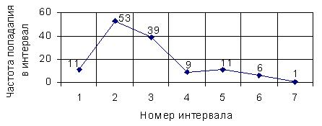
Рисунок 2.1 - Полигон значений величины радиального
биения

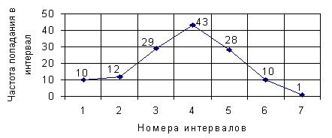
Рисунок 2.2 - Полигон значений величины диаметра заготовок

По виду полигонов можно предположить, что распределение плотности вероятности значений величины радиального биения подчиняется закону Релея, а распределение плотности вероятности значений величины диаметра заготовок – нормальному закону (закону Гаусса) [2].
Выравнивание эмпирической кривой распределения предусматривает определение вероятности $р_{i}$ отдельных значений $x_{i}$ случайной величины Х или их частот на основании предварительно принятого (условного) теоретического закона распределения, параметры которого заранее неизвестны.
По внешнему виду полигона частот величины радиального биения было сделано предположение о подчинении кривой распределения закону Релея. Этот закон распределения часто используется при технологических исследованиях, так как ему подчиняется рассеивание погрешностей формы (овальность, конусообразность) и взаимного расположения поверхности (эксцентриситет, разностенность, отклонение от параллельности, перпендикулярности и т.п.).
Интегральная функция распределения Релея имеет вид
$F(r)=1−e^{−\left(r^{2}/{2σ}^{2}\right)}$, (2.1)
Приняв в формуле (2.1) $z=r/σ$, получим следующую зависимость
$F(z)=1−e^{\left(−z^{2}/2\right)}$, (2.2)
Используя значения, полученные по формуле (2.2), можно рассчитать теоретические значения частости $р^{'}$
$p_{i}^{'}=F(z_{i})−F(z_{i−1})$, (2.3)
Теоретические значения частоты попадания значений случайной величины в i-тый интервал
$n_{i}^{}=p_{i}^{'}⋅N$, (2.4)
где N – объём выборки после исключения грубых ошибок, N=130.
Результаты расчётов по формулам (2.1)-(2.4) сведены в табл. 2.1. Выровненная кривая, наложенная на полигон значений величины радиального биения, представлена на рис. 2.3.

Таблица 2.1 – Результаты расчёта для построения теоретической кривой распределения значений величины радиального биения
Номер интервала, i | $$z_{i}$$ | $$F(z_{i})$$ | $$р_{i}^{'}$$ | $$n_{i}^{}$$
1 | 0,86 | 0,3091 | 0,3091 | 40
2 | 1,64 | 0,7394 | 0,4303 | 56
3 | 2,41 | 0,9452 | 0,2058 | 27
4 | 3,18 | 0,9936 | 0,0484 | 6
5 | 3,96 | 0,9996 | 0,0060 | 1
6 | 4,73 | 0,9999 | 0,0003 | 0
7 | 5,50 | 0,99999 | 0,00009 | 0

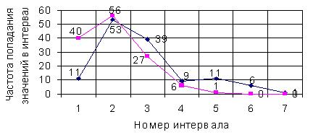
Учитывая субъективность предварительной оценки, необходимо воспользоваться статистическими критериями согласия, например $χ^{2}$- критерий Пирсона. Критерий $χ^{2}$ наиболее приемлем при большом числе наблюдений, при любом теоретическом законе распределения исследуемых случайных величин, известных или неизвестных значениях его параметров. По сравнению с другими критериями он обеспечивает минимальную ошибку принятия неверной гипотезы [3].
Рисунок 2.3 - Выравнивание эмпирической кривой по
теоретическому закону: ◊- эмпирическая кривая;
■- теоретическая кривая.
Критерий Пирсона определяют по формуле
$χ^{2}=\sum_{i=1}^{l}{\frac{{\left(n_{i}−n_{i}^{'}\right)}^{2}}{n_{i}^{'}}}$, (2.5)
где $n_{i}$, $n_{i}^{}$ - соответственно экспериментальная и теоретическая частоты попадания в i – тый интервал;
l – число интервалов.
Значение, рассчитанное по формуле (2.5), составляет $χ^{2}$=130,02. Согласно таблице $χ^{2}$ - распределения [3] теоретическое значение $χ_{\text{табл}\text{.}}^{2}(α=0,\text{05};f=5)$=11,07. Здесь $α$=0,05 – уровень значимости, f=l-r-1 – число степеней свободы; r – число оцениваемых параметров теоретической функции распределения Расчётное значение критерия Пирсона больше табличного. Это означает, что выдвинутая гипотеза о подчинении распределения значений величины радиального биения закону Релея ошибочна.
По внешнему виду полигона частот значений величины диаметра заготовки было сделано предположение о подчинении эмпирической кривой распределения нормальному закону. Закон нормального распределения приемлем для описания большого числа встречающихся на практике случайных величин. Это объясняется тем, что случайные величины могут рассматриваться как суммы большого числа независимых между собой слагаемых, каждое из которых имеет ничтожно малое влияние на всю сумму. При соблюдении этих условий суммарная случайная величина будет иметь распределение вероятностей, близкое к нормальному, независимо от того, каким законам распределения подчиняются её слагаемые. Соответствие нормальному закону распределения при этом будет возрастать по мере увеличения числа слагаемых.
Интегральная функция нормального закона распределения имеет вид
$F(x)=\frac{1}{σ\sqrt{2π}}⋅\int_{−∞}^{x}{}e^{−\left({\left(x−\bar{}X\right)}^{2}2σ^{2}\right)}\text{dx}$, (2.6)
где х – переменная случайная величина;
$\bar{Х}$ - среднее арифметическое значение случайной величины;
$σ$ - среднее квадратическое отклонение.
Так как случайная величина Х в общем случае может принимать значения в пределах $±∞$, то вероятность такого доверительного события равна
$Ρ(−∞<x\text{<+}∞)=\frac{1}{σ\sqrt{2π}}⋅\int_{−∞}^{+∞}{}e^{−\left({\left(x−\bar{}X\right)}^{2}2σ^{2}\right)}\text{dx}=1$, (2.7)
Вероятность же появления случайной величины Х в любом другом интервале меньше единицы и равна
$Ρ(x_{1}<x<x_{2})=\frac{1}{σ\sqrt{2π}}⋅\int_{−∞}^{+∞}{}e^{−\left({\left(x−\bar{}X\right)}^{2}2σ^{2}\right)}\text{dx}$, (2.8)
Решая данное уравнение, получим
$Ρ(x_{1}<x<x_{2})=\frac{1}{\sqrt{2π}}⋅\left[\int_{0}^{z_{2}}{e^{\left(−z^{2}/2\right)}}⋅\text{dz}−\int_{0}^{z_{1}}{e^{\left(−z^{2}/2\right)}}\text{dz}\right]=F(z_{2})−F(z_{2})$ , (2.9)
где $z=\left(x−\bar{X}\right)/σ$ - новая переменная;
$z_{1},z_{2}$ - новые пределы интегрирования.
$F(z)$ - нормированная функция Лапласа [4]:
$F(z)=\frac{1}{\sqrt{2π}}⋅\int_{0}^{z}{}e^{\left(−z^{2}2\right)}⋅\text{dz}$. (2.10)
Эта функция нечётная, т.е. $F(−z)=−F(z)$. Учитывая вышеприведенные преобразования, интегральный закон нормального распределения можно записать в виде: $F(х)=0,5+F(z)$. Теоретические значения частости $р^{'}$ рассчитывается по следующей формуле
$p_{i}^{'}={h⋅\left(F(z_{i})−F(z_{i−1})\right)}/σ$, (2.11)
где $h=b_{i}−a_{i}$ - ширина (шаг) интервала;
$a_{i}$, $b_{i}$- границы i-го интервала;
Теоретические значения частоты попадания значений случайной величины в i-тый интервал
$n_{i}^{}=p_{i}^{'}⋅N$, (2.12)
где N – объём выборки.
Результаты расчётов по формулам (2.11) и (2.12) сведены в табл. 2.2. Выровненная кривая распределения, наложенная на полигон значений величины диаметра заготовки, представлена на рис. 2.4.

Таблица 2.2 – Результаты расчётов для построения теоретической кривой распределения величины диаметра заготовки
Номер интервала, i | $$z_{i}$$ | $$F(z_{i})$$ | $$F(x_{i})$$ | $$р_{i}^{'}$$ | $$n_{i}^{}$$
1 | -2.14 | -0.4838 | 0.0162 | 0.0127 | 2
2 | -1.36 | -0.4131 | 0.0869 | 0.0556 | 7
3 | -0.57 | -0.2157 | 0.2843 | 0.1551 | 21
4 | 0.21 | 0.0832 | 0.5832 | 0.2349 | 31
5 | 1.00 | 0.3413 | 0.8413 | 0.2028 | 27
6 | 1.79 | 0.4633 | 0.9633 | 0.0959 | 13
7 | 2.64 | 0.4959 | 0.9959 | 0.0256 | 3

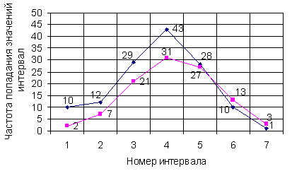
Рисунок 2.4 - Выравнивание эмпирической кривой по теоретическому закону: ◊- эмпирическая кривая; ■- теоретическая кривая.

Согласно формуле (2.5) находим расчётное значение критерия Пирсона: $χ^{2}$=45,33. Согласно таблице $χ^{2}$- распределение [3] теоретическое значение $χ_{\text{табл}\text{.}}^{2}(α=0,\text{05};$ $f=4)$=9,49. Здесь $α$=0,05 – уровень значимости, f=l-r-1 – число степеней свободы; r – число оцениваемых параметров теоретической функции распределения (для нормального закона их два: среднее выборочное $\bar{Х}$ и стандартное отклонение $S_{x}$). Расчётное значение критерия Пирсона больше табличного. Это означает, что выдвинутая гипотеза о подчинении распределения значений величины диаметра заготовки нормальному закону ошибочна.

2.3. Выводы

На основании выполненного практического занятия можно сделать следующие выводы:
- исходными данными для построения теоретических кривых распределения являются значения исследуемых параметров, полученные в ходе экспериментальных исследований;
- по внешнему виду полигона частот величины исследуемого параметра делается предположение о подчинении кривой распределения какому-либо из известных теоретических законов, например, закону Гаусса, Релея и др.
- по одному из критериев согласия (например, по критерию Пирсона) устанавливается достоверность или ошибочность выдвинутой гипотезы.

Практическое занятие 3

ПОСТРОЕНИЕ И АНАЛИЗ КУМУЛЯТИВНЫХ

КОНТРОЛЬНЫХ КАРТ

3.1. Исходные данные

Так же как и для простых контрольных карт (см. раздел 1), исходными данными при построении и дальнейшем анализе кумулятивных контрольных карт являются табличные значения исследуемого параметра, полученные в ходе выполнения экспериментальных исследований.

3.2. Содержание работы

Построение и анализ кумулятивных контрольных карт покажем на конкретном примере обработки втулок. Условия обработки втулок приняты такие же, как и при выполнении практического занятия №1, то есть была произведена окончательная обработка втулок на токарно-винторезном станке с ЧПУ модели 16К20Ф3 2Р22 проходными резцами, оснащенными пластинами из минералокерамики.
В ходе обработки производились выборки деталей. Начало каждой новой выборки определялось сменой пластины на чистовом резце. Периодические выборки позволяют судить об изменениях в налаженности технологического процесса. Результаты выборочного контроля иллюстрируются диаграммами, по оси абсцисс которых откладывают порядковый номер выборки, а по оси ординат – числовое значение контролируемого параметра. Такие диаграммы получили название простых контрольных карт. Пример одной из таких контрольных карт для величины радиального биения приведен на рис. 3.1. (Подробнее построение и анализ простых контрольных было рассмотрено при выполнении практического занятия № 1.)
Недостатком простых контрольных карт является то, что они не накапливают измерительную информацию. Это делает их менее чувствительными к изменению контролируемого параметра.
Подобного недостатка лишены контрольные карты кумулятивных сумм (или кумулятивные контрольные карты). Построим контрольную карту кумулятивных сумм среднего арифметического величины радиального биения. В качестве исходных данных для расчёта зададимся:
1) номинальным значением параметра при налаженном технологическом процессе ${\bar{В}}_{н}$, равным половине допуска на величину радиального биения (${\bar{В}}_{Н}=0,5Τ_{В}=0,\text{02}$ мм);
2) номинальным значением параметра при разлаженном технологическом процессе ${\bar{В}}_{Р}$, равным величине допуска (${\bar{В}}_{Р}=Τ_{В}=0,\text{04}$ мм);
3) стандартным отклонением погрешностей величины радиального биения $S_{B}=0\text{.}\text{029}$ мм;
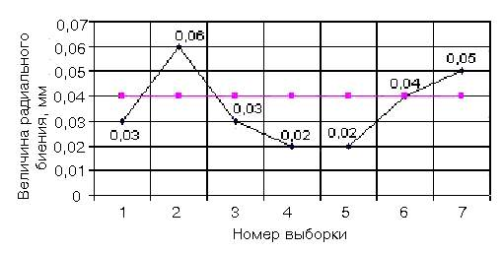
4) величины, связанные с вероятностями ошибок первого рода $α$ и второго рода $β$ соответственно: $L_{ο}=1/α=\text{80}$; $L_{1}=1/(1−β)=7$.
Рисунок 3.1 - Пример простой контрольной карты:
◊- средневыборочные значения контролируемого
параметра; ■- граница допуска.

Определим степень разладки технологического процесса
$Δ=±\frac{{\bar{B}}_{P}−{\bar{B}}_{H}}{S_{B}}$. (3.1)
Подставив имеющиеся численные значения величин в (3.1), получим $Δ=±0,\text{69}$.
По заданным $L_{ο}$ и $L_{1}$ с помощью таблицы [5] находятся значения $с=Δ/\sqrt{п}=0,\text{85}$ и t=2,98. Это даёт возможность определить $n={\left(Δ/c\right)}^{2}={\left(0\text{.}\text{69}/0\text{.}\text{85}\right)}^{2}=$ $=0\text{.}\text{66}$. Так как количество деталей – это число целое, то примем n=1.
Граница регулирования определяется по формуле
$L_{S}={\bar{B}}_{H}+\frac{t⋅S_{B}}{\sqrt{n}}$ (3.2)
Подставив численные значения, получим $L_{S}=0,\text{106}$ мм.
Предупредительная граница вычисляется по формуле
$К^{+}=\frac{{\bar{В}}_{Н}+{\bar{В}}_{Р}}{2}$ (3.3)
После подстановки численных значений получим $К^{+}=0,\text{03}$ мм.
Контроль с помощью карты кумулятивных сумм среднего арифметического происходит следующим образом. Через определённые промежутки времени производятся выборки по n изделий, у которых измеряется контролируемый размер. Как только одно из выборочных средних выйдет за какую-либо предупредительную границу, ему присваивается первый номер и начинается суммирование по формуле
${\bar{В}}_{\sum{}=\sum_{j=1}^{т}{\left({\bar{B}}_{j}−K^{+}\right)}}$ (3.4)
где m – количество суммируемых выборок.
Если ${\bar{В}}_{\sum{}}$, не достигнув границы регулирования, меняет знак, вычисление кумулятивных сумм прекращается и технологический процесс считается налаженным. После этого образование кумулятивных сумм возобновляется при очередном выходе ${\bar{В}}_{j}$ за предупредительную границу.
Если ${\bar{В}}_{\sum{}}$ выходит за границу регулирования $L_{S}=0,\text{106}$ мм, то технологический процесс считается разлаженным и образование кумулятивных сумм прекращается; возобновление технологического процесса осуществляется после подналадки соответствующего оборудования.
Вычисления для построения карты кумулятивных сумм удобно свести в таблицу (см. табл. 3.1). Карта кумулятивных сумм величины радиального биения приведена на рис. 3.2.
На основании того, что кумулятивная сумма вышла за пределы границы регулирования, можно сделать вывод о разлаженности технологического процесса.

Таблица 3.1 – Вычисления для построения карты кумулятивных сумм величины радиального биения
Номер выборки | J | $${\bar{В}}_{j}$$ | $${\bar{В}}_{j}−К^{+}$$ | $${\bar{В}}_{\sum{}}$$ | Комментарии
1 | 1 | 0.053 | 0.023 | +0.023 | Начинается образование кумулятивной суммы, т.к. ${\bar{В}}_{1}$ вышло за предупредительную границу
2 | 2 | 0.050 | 0.020 | +0.043
3 | 3 | 0.045 | 0.015 | +0.058
4 | 4 | 0.077 | 0.047 | +0.105
5 | 5 | 0.073 | 0,043 | +0,148 | Принимается решение о прекращении образования кумулятивных сумм, т.к. ${\bar{В}}_{\sum{}}$ вышло за границу регулирования

При изучении технологических процессов и объектов часто возникает необходимость в проверке однородности выпускаемой продукции и качества функционирования самого процесса. Для решения этих задач можно воспользоваться статистическими методами проверки гипотезы о принадлежности исследуемых выборок к одной генеральной совокупности. Один из методов, с помощью которого можно сделать вывод о принадлежности несколь-
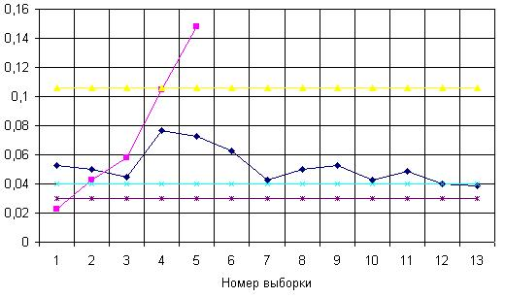
4
5
1
2
3
Рисунок 3.2 - Карта кумулятивных сумм величины радиального биения: 1 - выборочные средние величины радиального биения; 2 - кривая кумулятивной суммы; 3 - граница регулирования
мм; 4 - величина допуска радиального биения
мм; 5 - предупредительная граница
мм.
ких выборок к одной генеральной совокупности, это метод проверки однородности дисперсий выборок. Для проверки однородности двух дисперсий на практике наиболее часто используется критерий Фишера. Этот критерий (F – критерий) представляет собой отношение большей дисперсии к меньшей [1]:
$F=\frac{S_{1}^{2}}{S_{2}^{2}}$, (3.5)

Расчётное значение критерия сравнивается с критическим табличным, определяемым для принятого уровня значимости и соответствующих $S_{1}^{2}$ и$S_{2}^{2}$ степеней свободы $f_{1}$ и $f_{2}$. Если расчётное значение $F$ меньше табличного$F_{α}$, то дисперсии однородны и вместо $S_{1}^{2}$ и$S_{2}^{2}$ необходимо пользоваться средневзвешенным значением
. (3.6)
Для облегчения расчётов характеристики выборок (объём выборки n, число степеней свободы f, среднее арифметическое $\bar{Х}$ и оценку дисперсии $S_{х}^{2}$) сведены в табл. 3.2.
Первыми проверим на однородность самые большие выборки: 11 и 12. Расчётное значение критерия Фишера по формуле (3.5) ${\text{Fрасч}}_{\text{11}−\text{12}}=5,\text{85}/3,\text{12}=1,\text{88}$. Табличное значение критерия Фишера для степеней свободы $f_{\text{11}}=\text{21}$ и $f_{\text{12}}=\text{14}$ $\text{Fтабл}=2,\text{53}$.
Итак, расчётное значение критерия меньше табличного. Значит, дисперсии однородны и необходимо заменить дисперсии выборок на средневзвешенную. Согласно формуле (3.6) средневзвешенная дисперсия
$S_{\text{св}\text{.}\text{11}−\text{12}}^{2}=\frac{S_{\text{11}}^{2}f_{\text{11}}+S_{\text{12}}^{2}f_{\text{12}}}{f_{\text{11}}+f_{\text{12}}}=\frac{\left(5,\text{85}⋅\text{21}+3,\text{12}⋅\text{14}\right)⋅{\text{10}}^{−4}}{\text{21}+\text{14}}=4,\text{76}⋅{\text{10}}^{−4}$.
Число степеней свободы объединённой выборки = 36.

Таблица 3.2 - Статистические характеристики выборок
Номер выборки | 1 | 2 | 3 | 4 | 5 | 6 | 7
N | 8 | 3 | 11 | 6 | 1 | 7 | 6
F | 7 | 2 | 10 | 5 | 0 | 6 | 5
$\bar{Х}$,мм | 0.0525 | 0.0500 | 0.0446 | 0.1067 | — | 0.0786 | 0.0633
$S_{х}^{2}$${\text{10}}^{−4}$ | 1,36 | 7,00 | 2,47 | 13,31 | ― | 26,86 | 7,47

Таблица 3.2 - Продолжение
Номер выборки | 8 | 9 | 10 | 11 | 12 | 13 | 14
N | 5 | 7 | 15 | 22 | 15 | 14 | 14
F | 4 | 6 | 14 | 21 | 14 | 13 | 13
$\bar{Х}$,мм | 0.0980 | 0.0500 | 0.0527 | 0.0468 | 0.0487 | 0.0400 | 0.0393
$S_{х}^{2}$${\text{10}}^{−4}$ | 57,2 | 1,33 | 3,35 | 5,85 | 3,12 | 2,46 | 3,15

Аналогичным образом проводилась проверка однородности дисперсий остальных выборок. В результате получили две выборки. Статистические характеристики объединённых выборок приведены в табл. 3.3.
Итак, четырнадцать выборок объединились в две. Причём одна из выборок вобрала в себя большую часть значений (115 из 134). Отсюда можно сделать вывод, что замена пластины резца не оказывает существенного влияния на исследуемый параметр. То есть пластины из минералокерамики дают однородное рассеивание погрешностей радиального биения.
Для выявления взаимосвязи между факторами (диаметр и торцовое биение заготовки) и параметром (радиальное биение готовой детали) использован один из широко применяемых методов оценки статистических связей - корреляционный анализ. Он отвечает на вопросы: влияет ли данная величина на выходную величину, и какова степень (теснота) связи между величинами?
Диаграммы рассеивания [4] представлены на рисунках 3.3 и 3.4.

Таблица 3.3 - Сравнение статистических характеристик объединённых
выборок
Статистическая  характеристика | Выборка  (1-3,7,9-14) | Выборка  (4,6,8) | Вся совокупность  (без «чернот»)
Количество элементов, n | 115 | 18 | 134
Выборочное среднее $\bar{Χ}$, мм | 0,047 | 0,093 | 0,054
Дисперсия $S_{\text{св}\text{.}}^{2},{\text{мм}}^{2}{\text{10}}^{−4}$ | 3,69 | 21,65 | 8,63
Стандартное отклонение $S_{\text{св}\text{.}},\text{мм}$ | 0,019 | 0,047 | 0,029
$$3S_{\text{св}\text{.}},\text{мм}$$ | 0,057 | 0,141 | 0,087
$$(\bar{Χ}−3S_{\text{св}\text{.}};\bar{Χ}+3S_{\text{св}})$$ | (0…0,105) | (0…0,233) | (0…0,142)
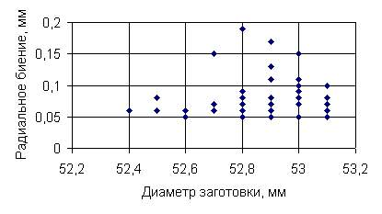
Рисунок 3.3 - Диаграмма рассеивания диаметра заготовки и радиального биения
По диаграммам рассеивания можно судить о наличии и тесноте связи между величинами. Однако такая оценка субъективна. Объективно о тесноте связи между двумя переменными можно судить по величине коэффициента корреляции $ρ_{x,y}$ [1]:
$r_{x,y}=\frac{\sum_{i=1}^{n}{(x_{i}−\bar{X})⋅(y_{i}−\bar{Y})}}{n⋅S_{x}⋅S_{y}}$, (3.7)
где п – количество пар значений величин х и у;
$S_{x},S_{y}$ - оценки стандартного отклонения.

Рисунок 3.4 - Диаграмма рассеивания торцового и радиального биений
Коэффициент корреляции может принимать значения от –1 до +1.
По формуле (3.7) определим
$$r(B_{Τ},B_{Ρ})=0\text{.}\text{26};$$
$r(D_{з};B_{Ρ})=0\text{.}\text{09}$.
Оценки не равны нулю, но они далеки от крайних значений (-1;+1). Для определения статистической значимости полученного результата проверяется гипотеза о равенстве нулю оценки коэффициента корреляции [6]. В качестве критерия при проверке гипотезы используется случайная величина
$Τ=\frac{r_{x,y}⋅\sqrt{n−1}}{\sqrt{1−r_{x,y}^{2}}}$ , (3.8)
которая подчиняется распределению Стьюдента с k=n-2 степенями свободы.
Проверим гипотезу о равенстве оценки коэффициента корреляции нулю для торцового и радиального биений. Согласно формуле (3.8) вычислим наблюдаемое значение случайной величины:
$$Τ_{\text{набл}}=\frac{0,\text{26}⋅\sqrt{\text{126}−1}}{\sqrt{1−0,{\text{26}}^{2}}}=3,\text{012}$$
По уровню значимости $α=0,\text{05}$и числу степеней свободы k=126-2=124 находим из таблицы [6] $t_{\text{кр}}(0,\text{05};\text{124})=1,\text{658}$.
Так как $\left|Τ_{\text{набл}}\right|>t_{\text{кр}}$, то гипотезу отвергаем, т.е. оценка коэффициента корреляции статистически значима и между величинами торцового и радиального биений наблюдается линейная зависимость.
Однако оценка коэффициента корреляции также равна
$r_{x,y}=\sqrt{1−(2γ)^{2}}$, (3.9)
где $γ$ - относительная погрешность оценки коэффициента корреляции.
Отсюда $γ=0,\text{48}$. То есть относительная погрешность значения оценки коэффициента корреляции составляет 48%. При такой погрешности результаты проверки гипотезы о равенстве оценки коэффициента корреляции нулю не следует принимать во внимание.
На основании вида диаграмм рассеивания и результатов расчётов можно сделать вывод о том, что величина радиального биения подвергается определённому воздействию каких то факторов, но эти факторы не были учтены при проведении данного эксперимента.

3.3. Выводы

На основании выполненного практического занятия можно сделать следующие выводы:
- исходными данными для построения кумулятивных контрольных карт (так же, как и для построения простых контрольных карт) являются результаты измерений исследуемого параметра, занесенные в таблицу;
- система координат при построении кумулятивных контрольных карт принимается такой же, как и для простых контрольных карт, то есть номер обрабатываемой детали (накопленное машинное время обработки) – контролируемый параметр;
- кумулятивные контрольные карты накапливают измерительную информацию и являются более чувствительными к изменению контролируемого параметра.

Практическое занятие 4
СТАТИСТИЧЕСКОЕ ИССЛЕДОВАНИЕ ТОЧНОСТИ
ТЕХНОЛОГИЧЕСКОГО ПРОЦЕССА

4.1. Случайные факторы и их характеристики

При анализе и исследовании технологических процессов широко используется математическое моделирование. Схема технологического процесса как объекта исследования в общем виде показана на рис. 4.1.
Характеристиками технологического процесса y_{j} могут служить показатели качества изготовляемого изделия (точность, шероховатость поверхности и т. д.), экономические показатели – производительность процесса, затраты сырья, себестоимость продукции и т.п.
Рис. 4.1. Схема технологического процесса
Основные статистические характеристики:
- показатели, характеризующие среднее положение (центр группирования) наблюдаемых случайных величин – математическое ожидание М(х) для генеральной статистической совокупности (ГСС), а также средняя арифметическая ‾x и медиана для выборочной статистической совокупности (ВСС);
- показатели, характеризующие тесноту группировки отдельных значений случайной величины относительно центра группирования – дисперсия, среднее квадратическое отклонение, размах, коэффициент вариации.
Средне арифметическое – это частное от деления суммы измеренных значений х_{i} на количество слагаемых этой суммы:
$\overset{−}{x}=\frac{1}{N}\sum_{i=1}^{N}{x_{i}},$ (4.1)
где N - объем выборки.
Если измеряются все (К) возможные значения случайной величин (N = K), то для ГСС

M(x) =‾x . (4.2)
Если полученные при измерениях значения расположить в возрастающем или убывающем порядке, то медианой будет значение, занимающее срединное положение в ряду. При четном числе измерений медианой является средняя арифметическая двух значений, расположенных в середине ряда. При нечетном – значение, занимаемое срединное положение в ряду. При использовании в качестве статистической характеристики положения медианы целесообразно производить нечетное количество измерений.
Размах R– это разность между наибольшими и наименьшими значениями величины х_{i}:
R = x_{max} - x_{min} . (4.3)
Дисперсия D и среднее квадратичное отклонение σ ГСС:
$D=σ^{2}=\sum_{i=1}^{k}{(x_{i}−M(x))^{2}}p_{i}$ , (4.4)

где k – число возможных значений случайной величины;
p_{i} -вероятность появления x_{i} .
Дисперсия S² ВСС определяется:
$S^{2}=\frac{1}{N} ⋅\sum_{i=1}^{N}{{\left(x_{i}−\bar{x}\right)}^{2}}$. (4.5)

Величина S² служит для оценки ГСС. Для того, чтобы получить несмещенную выборочную оценку ГСC, используют выражение:
$S^{2}=\frac{1}{N−1} ⋅\sum_{i=1}^{N}{{\left(x_{i}−\bar{x}\right)}^{2}}$. (4.6)

Несмещенной выборочной оценкой является такая, математическое ожидание которой равно генеральному параметру распределения, т.е.
M (S²)= σ²
Коэффициент вариации V, показывающий относительное колебание отдельных значений около центра группирования, для ГСС:
$V=\frac{σ}{M(x)},$ (4.7)

а для ВСС:
$V=\frac{S}{\bar{x}}$ . (4.8)

4.2. Методика исследования точности технологического процесса

Из партии деталей, изготовленных по данному технологическому процессу, берется выборка объемом N деталей и производится их измерение.
- Количество интервалов, на которые разбивается размах R, определяется согласно правилу Старджесса:

K =1 + 3,3 lq N . (4.9)
Для различных объемов выборки результаты вычислений сведены в табл. 4.1.

Таблица 4.1. Количество интервалов для выборок различных объемов
N | 25-  40 | 40-  60 | 60-  100 | 100 | 100-  160 | 160-  250 | 250-  400 | 400-  630 | 630-1000
К | 6 | 7 | 8 | 10 | 11 | 12 | 13 | 14 | 15

2. Данные замеров деталей строятся в порядке монотонного возрастания или убывания.
3. Резко отклоняющиеся значения результатов измерения отбрасывают с помощью критерия Грэббса:
$t_{k}=\frac{|x_{i}−\bar{x}|}{S}≥t_{\text{табл}\text{.}}$. (4.10)
Если t_{k} >t_{табл.}, то x_{i} надо отбросить. Величина t_{табл} зависит от объема выборки и доверительной вероятности P (табл. 4.2).

Таблица 4.2. Величина t_{табл} при Р = 0,95
N | 20 | 25 | 30 | 35 | 40 | 50 | 75 | 100
t_{табл} | 2,620 | 2,717 | 2,792 | 2,839 | 2,904 | 2,956 | 3,102 | 3,187

- Находится размах изменения x_{i}:
R = x_{max} - x_{mix} .
- Определяется ширина интервала Δ:
$Δ=\frac{R}{K}=\frac{x_{\text{max}}−x_{\text{min}}}{K}$ . (4.11)
- Определяется число значений x_{i}, попавших в каждый из интервалов.
- Строится гистограмма выборки.
- Определяются значения ‾x , V, S².
- После проверки нормальности закона распределения исследуемого параметра сравнивается практическое поле рассеяния Δ_{р} с допуском δ на размер по чертежу с помощью коэффициента точности (рис. 4.5):
$T_{n}=\frac{δ}{Δ_{p}}$. (4.12)

Рис. 5.5. Определение коэффициента точности технологического процесса

При подтверждении гипотезы о нормальном законе распределения коэффициента точности определяется по формуле
$T_{n}=\frac{δ}{6S}$. (4.13)

Если Т_{п},>1, то технологический процесс обеспечивает более высокую точность, чем требуется, исходя из поля допуска δ; при этом имеет место технологический резерв точности. Если Т_{п},<1, то технологический процесс не обеспечивает заданной допуском точности и возможно появление брака. Коэффициент точности настройки:
$e=\frac{E_{n}}{δ},$ (4.14)
где Е_{п}– величина смещения вершины кривой рассеивания от середины поля допуска:
$E_{n}=\bar{x}−\frac{\text{BO}+\text{HO}}{2}\text{.}$

Фактический коэффициент точности настройки
$e_{ф}=\frac{\bar{x}−Δ_{o}}{δ},$ (4.15)
где
$Δ_{o}=\frac{\text{BO}+\text{HO}}{2}$ (4.16)
– координата середина поля допуска по чертежу;

ВО – верхнее отклонение;
НО – нижнее отклонение (рис. 4.6).
Допустимый коэффициент точности настройки:
$e_{\text{доп}}=\frac{δ−6S}{2δ}$. (4.17)

Рис. 5.6. Определение смещения настройки

При Т_{п},>1, если е_{ф}≤е_{доп} , то смещение поля допуска находится в допустимых пределах; если е_{ф}>е_{доп},, то появится брак.
Технологический процесс удовлетворяет требованиям точности при выполнении условий:
$\begin{aligned}\left.T_{n}≥1 | \right\}\end{aligned}$. (4.18)

При не выполнении условия (4.28) возможно появление брака:
Q_{бр} = Q_{А} + Q_{Б} ,
где Q_{А} и Q_{Б} - составляющие общего брака при выходе измеренных значений соответственно за нижнюю и верхнюю границы поля допуска.
- Определяют вероятное количество бракованных деталей:
$Q_{\text{бр}\text{.}}=\left\{\left[0,5−Ф(t)\left(\frac{\text{ВО}−\bar{х}}{S}\right)\right]+\left[0,5−Ф(t)\left(\frac{\bar{х}−\text{НО}}{S}\right)\right]\right\}⋅\text{100}\text{\%}$. (4.19)
Значение функции Лапласса Ф(t) приведено в таблице приложения Б.
- Определяют технологический допуск δ_{T}, т.е. такой допуск, который практически обеспечивается технологическим процессом:
$δ_{T}=6S+\left|\bar{x}−\frac{\text{ВО}+\text{НО}}{2}\right|\text{.}$ (4.20)
Если распределение случайных величин подчиняется нормальному закону, то Δ_{р}=6S.
- Определяют ресурс точности R_{δ}:
$R_{δ}=\frac{δ}{δ_{T}}$. (4.21)

литературА

- Справочник по теории вероятностей и математической статистике / Королюк В.С., Портенко Н.И., Скороход А.В., Турбин А.Ф. – М.: Наука. Главная редакция физико-математической литературы, 1985. – 640 с.
- Шишкин И.Ф. Теоретическая метрология: Учебн. для вузов. Г.: Изд-во стандартов, 1990. – 354 с.
- Моделювання й оптимiзацiя в машинобудуваннi: Навч. Посiбник / В.В. Душинський, С.Г. Кравченко. – К.: НМК ВО, 1992. – 304 с. – Рос. мовою.
- Теория инженерного эксперимента: Учеб. пособие / Тимошенко Г.М., Зима П.Ф. – К.: УМК ВО, 1991. – 124 с.
- Шишкин И.Ф. Контроль: Учебн. пособие. СПб: СЗПИ. 1992. – 62 с.
- Микулик Н.А., Рейзина Г.Н. Решение технических задач по теории вероятностей и математической статистике: Справ. Пособие. – Мн.: Выш. шк., 1991. – 164 с.

МЕТОДИЧЕСКИЕ УКАЗАНИЯ
К ЛАБОРАТОРНЫМ РАБОТАМ По курсу
«Оценка и прогнозирование параметров изделий машиностроения»

(для студентов всех форм обучения
направления подготовки 6.050503 – “Машиностроение”
специализации “Технология машиностроения”)

Составитель: Чернышев Е.А., доц.

